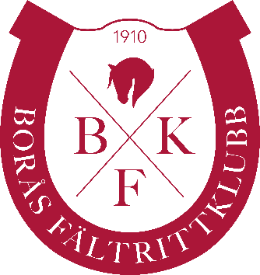
2021-11-21

KM – DRESSYR

Proposition
Särskilda bestämmelser:
Anmälningstiden utgår torsdagen den 18 november, klockan 18:00. Sena ändringar mejlas till kansli@borasridhus.se, SENAST fredag 19/11 klockan 13.00. OBS! Ingen efteranmälan.
Anmälan för privatryttare i TDB.
OBS!! lektionsryttare anmäler i kansliet eller mail till kansliet efter godkännande av ridinstruktör
Medlemskap i Borås Fältrittklubb är obligatoriskt för deltagarna.
Privatryttare: Startavgift 175kr/start..
Lektionsryttare: Startavgift 200kr (inkl. hästhyra).
Anmälan är bindande! Vid utebliven start debiteras ryttaren startavgiften
Parkering av transporter sker på grusplanen nedanför busshållplatsen vid infarten.
Funktionärer behövs, anmäl dig till kansli@borasridhus.se
Startlistor läggs ut på Equipe online fredagen innan tävlingsdagen.
Vid frågor kontakta kansli@borasridhus.se
Dressyrstaket byggs fram på lördagen 20/11 klockan 14.00. samt bort efter sista start på söndagen. Vi behöver hjälp att bygga fram samt ta bort dressyrstaketet.
Första start ca 09.00

Max antal starter för dagen 40, vid många anmälningar prioriteras KM-klasser.
Klasser
Ponny Häst
- LC:1 4. LC:1
- LB:1 KM klass lektions & privatekipage 5. LB: 2 KM klass lektionsekipage
- LA:1 6. LA:3 KM klass privatekipage
7. MSV C:1

Domare: Johanna Näshammar

